计算机组成原理
课程设计报告
(2024/2025第二学期)

指导教师：李俊松 杨东鹤

班级： 23计算机科学与技术4班
姓名： 李凯涛
学号： 2023327100056

2025年6月

目 录

一、目标和要求 1
二、实验环境 1
三、实验原理说明 1
四、实验内容 1
4.1 减法指令 1
4.1.1 微程序 1
4.1.2 微程序流程 1
4.1.3 微指令对应微码： 1
4.1.4 微码分析： 1
4.1.5 测试、遇到问题及解决方案 1
4.2 传送指令 2
4.2.1 微程序 2
4.2.2 微程序流程 2
4.2.3 微指令对应微码： 2
4.2.4 微码分析： 2
4.2.5 测试、遇到问题及解决方案 2
4.3 转移指令 2
4.3.1 微程序 2
4.3.2 微程序流程 2
4.3.3 微指令对应微码： 2
4.3.4 微码分析： 2
4.3.5 测试、遇到问题及解决方案 2
五、实验心得 3
六、附加材料 3

一、目标和要求
深入了解计算机各种指令的执行过程，以及控制器的组成，指令系统微程序设计的具体知识，进一步理解和掌握动态微程序设计的概念；完成微程序控制的特定功能计算机的指令系统设计和调试。

二、实验环境
1） TEC-2机一台，PC机一台
2）TEC-2模拟软件一套

三、实验原理说明
AM2901 是一款位片式结构的微处理器芯片，每片处理 4 位数据。它是TEC-2机运算器中的核心部件，其内部组成和引脚信号对于理解运算器的功能至关重要。
1. AM2901 芯片的内部结构
AM2901 内部主要包含以下几个关键部分：
4 位 ALU（算术逻辑单元）， 能够执行 8 种运算功能，包括 3 种算术运算 (R+S, S−R, R−S) 和 5 种逻辑运算 (R∧S, R∨S, R∧S, R⊕S, R⊙S)。这些功能由外部输入的 3 位编码值 I5-3 控制选择。ALU 还提供进位输出 (Cn+4​)、零标志 (F=0000)、溢出标志 (OVR)、结果标志 (F) 等状态信息，并能接收最低位进位输入 Cn​ 和输出超前进位信号 (G 和 P)。
16 个 4 位通用寄存器组 (R0-R15) 和一个 4 位 Q 寄存器：，通用寄存器组采用双端口读出和单端口写入的工作模式。运算结果通过一个移位器写入寄存器。Q 寄存器具有左、右移位功能，并能接收 ALU 的运算结果。移位操作会涉及到移出/移入信号，如 RAM3、RAM0、Q3、Q0。
数据输入/输出端口， 芯片可以接收外部送入的 4 位数据 D3-0，并输出 4 位数据 Y3-0。Y3-0 的内容可以是通用寄存器 A 端口的输出，也可以是 ALU 的运算结果 F，其输出受控制信号 OE 控制，仅当 OE 为低电平时才有效。
ALU 操作数来源选择， ALU 的两个输入端 R 和 S 可以从多种来源获取数据。AM2901 提供了 8 种常用的操作数组合，例如 A 口、B 口、D 输入、Q 寄存器或逻辑 0。这些组合通过外部 3 位控制码 I2-0 进行选择。
数据写入控制，另外 3 位外部控制信号 I8-6 用于选择向外部发送数据的来源，并决定内部的通用寄存器组和 Q 寄存器如何接收写入的数据。
寄存器分配， 在 16 个通用寄存器中，R0-R3 和 R7-R15 共 13 个寄存器作为通用寄存器供用户使用。而 R4、R5、R6 分别被用作 SP（堆栈指针）、PC（程序计数器）和 IP（指令指针寄存器），在正常情况下不应被当作通用寄存器使用。
2. AM2901 芯片引脚信号
- D3-D0： 外部送入 AM2901 的 4 位数据输入信号。
- Y3-Y0： AM2901 向外输出的 4 位数据信号。
- A、B 地址： 用于选择通用寄存器组中的源寄存器和目的寄存器。当 A 和 B 地址相同时，被选中的寄存器内容将同时送到 A 和 B 两个数据输出端口。
- I8-I0： 外部送入的 3 组 3 位控制信号，分别用于选择运算结果的处理方案 (I8-6)、ALU 的运算功能 (I5-3) 和 ALU 操作数来源 (I2-0)。

（二）TEC-2 机的控制器组成
TEC-2 机的控制器是计算机的指挥中心，由多个关键部件协同工作，通过微程序控制来实现机器指令的执行。
指令寄存器 (IR)： 用于存放当前正在执行的机器指令的内容。
程序计数器 (PC)： 借用运算器通用寄存器组中的 R5 实现，用于存放下一条待取指令的内存地址。
指令指针寄存器 (IP)： 借用运算器通用寄存器组中的 R6 实现，用于存放当前正在执行的机器指令代码所在的内存单元地址。
微程序控制存储器 (MPCS)： 由 7 片 LS6116 随机读写存储器芯片组成，字长为 56 位，用于存放 TEC-2 机的微程序。在加电后，它首先从 ROM 中读取固化的、用于实现 53 条机器指令的微码，并将其装入，这一过程称为“装入微码”。之后，可以通过 LDMC 指令向其写入新的微程序，以实现新的机器指令。
微指令寄存器 (PLR)： 由 7 片 8 位寄存器芯片（6片 LS374 和 1 片 LS273）组成，用于存放当前正在执行的微指令内容。

（三）为 AM2910 提供输入地址信号的配套线路
AM2910 是微程序地址控制器，它需要接收不同的地址信号来源以形成下一条微指令的地址。这些地址信号由以下配套线路提供：
MAPROM (地址映射 ROM)： 由两片 LS2716 ROM 芯片组成，其功能是将指令寄存器 (IR) 中的操作码映射为一段微程序的入口地址。
选择门电路： 由 1 片 LS125 和 LS244 组成，用于将水平板上的开关提供的微指令地址送入 AM2910 的地址输入端。
后续地址输入： 由 1 片 LS125 和微指令寄存器 PLR55-46 组成，用于将当前微指令中的后续地址 (B55-B46) 送入 AM2910 的地址输入端。
这三组信号（来自 MAPROM、开关和 PLR）均为 10 位宽，并通过互斥的选通信号（MAP、VECT 和 PL）进行选择。

（四）AM2910 芯片
1. 功能
AM2910 的核心功能是根据控制信号正确地形成下一条微指令的地址，从而保证微程序能够正确、高效地执行。
2. 组成
AM2910 主要包括一个四输入的多路地址选择器，用于从寄存器/计数器 (R)、直接输入 (D)、微程序计数器 (μPC) 或微堆栈 (F) 中选择一个作为下一条微指令的地址。
寄存器/计数器 (R)，由 12 个 D 型触发器组成。作为寄存器，用于保存微地址以实现微程序分支；作为计数器，具有减一功能，用于控制微程序的循环次数。
微程序计数器 (μPC)，由 12 位增量器和 12 位寄存器组成。当增量器的进位输入 C1​ 为高电平时，用于实现微程序的顺序执行；当 C1​ 为低电平时，用于实现同一条微指令的多次执行。
微堆栈 (μSTACK)，由 5 字 × 12 位的寄存器堆和微堆栈指针 (μSP) 组成，用于保存微子程序的返回地址和微程序循环的起始地址。
常见的 AM2910 控制命令
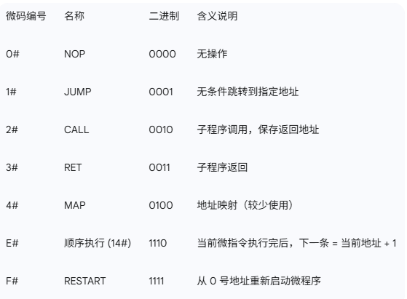
Am2910 控制码表
CI3-CI0 | 功能 | μPC 更新方式 | 适用场景
0000 | 顺序执行 | μPC = μPC + 1 | 默认顺序执行（如 MOV R1, R2）
0001 | 条件跳转（CC=0 顺序，CC=1 跳转） | CC=0 → μPC +1  CC=1 → μPC = D | 条件分支（如 JZ, JC）
0010 | 强制跳转 | μPC = D | 无条件跳转（如 JMP）
0011 | 子程序调用（压栈） | Push(μPC+1), μPC = D | CALL 指令
0100 | 子程序返回（弹栈） | μPC = Pop() | RET 指令
0101 | 循环计数（SCC≠0 时跳转） | if (SCC≠0) μPC = D  else μPC +1 | 微程序循环（如 LOOP）
0110 | 中断返回（弹栈+恢复） | μPC = Pop() | 中断返回（IRET）
0111 | 中断调用（压栈+跳转） | Push(μPC+1), μPC = D | 中断处理
1000 | 加载 SCC（计数器初值） | SCC = D[3:0] | 初始化循环计数器
1001 | 保持 μPC（暂停） | μPC = μPC | 等待状态（如 HALT）
1010-1111 | 保留（未使用） | - | 通常设为 0000

（五）微指令格式
TEC-2机的每条微指令由 56 位组成 (B55-B0)，并划分为 13 个字段，每个字段控制着不同的功能。
B55-B46 (下地址字段)： 10 位，用于指定下一条微指令的地址。
B43-B40 (CI3-CI1)： 4 位，用于选择 AM2910 芯片的 16 种命令码。
B39-B37 (SCC) 和 B36 (SC)： 4 位，用于选择 AM2910 芯片的条件判断信号 (CC)，以实现微指令的条件转移。
B34-B32 (SST)： 3 位，控制标志寄存器的写入。
B31, B27, B23 (MI0, REQ, WE)： 控制内存读写、外设接口读写以及微码装入。
B30-B28 (MI8-6)： 3 位，选择运算结果的存储寄存器和 Y 输出。
B26-B24 (MI5-3)： 3 位，选择 ALU 执行的算术或逻辑运算。
B22-B20 (MI2-0)： 3 位，选择 ALU 的 R 和 S 操作数来源。
B19-B16 (A 口地址)： 4 位，指定 A 端口的寄存器地址。
B15-B12 (B 口地址)： 4 位，指定 B 端口的寄存器地址。
B11-B10 (SCi)： 2 位，控制 ALU 最低位的进位。
B9-B8 (SSH)： 2 位，形成移位信号。
B7, B3 (A/B 口选通信号)： 控制 A 口和 B 口地址的选通。
B6-B4 (DC1)： 3 位，控制向内部总线 (IB) 发送的内容。
B2-B0 (DC2)： 3 位，选择接收数据的寄存器。
六）自行设计新指令的微程序段
本实验的核心任务之一是自行设计新的机器指令，并通过微程序实现其功能。
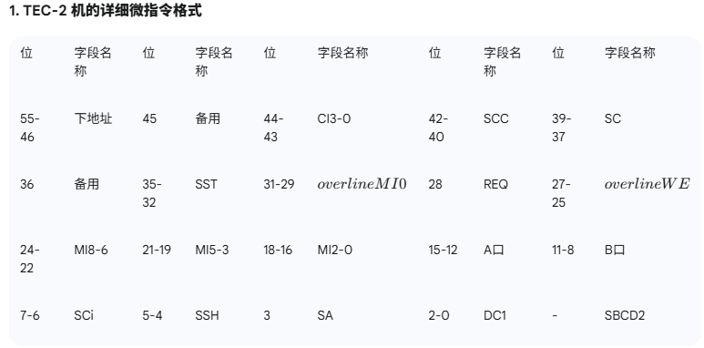
1. 新指令的特点
未定义的机器指令有 11 条，其 6 位操作码已确定。最低两位可用于选择 C、Z、V、S 四个标志位作为判别条件。
每条未定义的机器指令都有对应的微程序入口地址，例如，操作码 D4 对应的入口地址是 100H，D8 对应的是 110H。
新指令的微码在每次 TEC-2机重新加电后需要重新装入。只有在装入相应的微码后，新指令才能被执行。
2. 新指令微码的装入方法
有两种方法可以将新的微程序装入控制存储器：
手动拨入： 通过水平板上的开关和按键直接输入微码。
自动装入： 在程序中使用 LDMC 指令，实现微码的自动加载。
3. 实验任务
本次实验将利用 TEC-2 仿真软件，在微指令级进行设计和调试，完成特定功能的计算机指令设计。通过编写微程序，实现诸如您提出的 D5DRSR, DISP 指令等新功能。

四、实验内容

4.1 减法指令
指令格式：D5DRSR，DISP 双字指令（控存入口100H）
功能： (DR) = (DR) – ((SR)+DISP)

4.1.1 微程序
PC -> AR,PC + 1 -> PC
（将立即数的地址送入AR）
PC + 1 -> PC
（让指令结束可以指到下一条（但通过单步运行看PC寄存器好像不用加也可以实现效果））
MEM + SR -> AR
（将立即数取出与SR相加，得到偏移后的地址）
DR -> Q
（将DR的值先存入Q进行后续计算）
Q – MEM -> Q
（进行减法计算，得到的值存入Q，用于存回DR）
Q -> DR,CC#=0
（存回DR，结束指令）

下面为四指令形式：
PC -> AR,PC + 1 -> PC
（0000 0E00 A0B5 5402）
MEM + SR -> AR
（0000 0E00 10D0 008A）
DR -> Q
（0000 0E00 80B0 0008）
Q – MEM -> DR,CC#=0
（0000 0E01 31E0 0008）

4.1.2 微程序流程
这个微程序从地址 100H 开始，由一系列微指令组成，每条微指令都执行一个特定的操作。
微指令地址：100H
操作： PC -> AR, PC + 1 -> PC
功能描述： 程序计数器 PC 中的值（此时指向立即数 DISP 的地址）被送入地址寄存器 AR，以便从内存中取出立即数 DISP。同时，PC 的值加 1，指向下一条指令。
AM2910 命令： 14#（顺序执行）。这意味着执行完当前微指令后，下一条微指令的地址是当前地址加 1。

微指令地址：101H
操作： SR + MEM -> AR
功能描述： 将源寄存器 SR 的值与从内存中取出的立即数 DISP 相加，得到一个偏移后的地址。这个地址被送入地址寄存器 AR，用于获取目标操作数。
AM2910 命令： 14#（顺序执行）。继续顺序执行下一条微指令。

微指令地址：102H
操作： DR -> Q
功能描述： 将目的寄存器 DR 中的值（即被减数）存入 Q 寄存器。
AM2910 命令： 14#（顺序执行）。继续顺序执行下一条微指令。

微指令地址：103H
操作： Q - MEM -> Q
功能描述： 将 Q 寄存器中的值（被减数）减去从内存中取出的目标操作数（即 (SR) + DISP 的内容），并将计算结果存回 Q 寄存器。
AM2910 命令： 14#（顺序执行）。继续顺序执行下一条微指令。

微指令地址：104H
操作： Q -> DR
功能描述： 将 Q 寄存器中的最终计算结果送回目的寄存器 DR。
AM2910 命令： 3#（RET，子程序返回）。表示该指令的微程序执行完毕，返回到主程序继续执行。

4.1.3 微指令对应微码：
下面微指令对应微码
PC -> AR,PC + 1 -> PC
（0000 0E00 A0B5 5402）
PC + 1 -> PC
（0000 0E00 A0B0 5400（测试单指令可不加））
MEM + SR -> AR
（0000 0E00 10D0 008A）
DR -> Q
（0000 0E00 80B0 0008）
Q – MEM -> Q
（0000 0E01 01E0 0000）
Q -> DR,CC#=0
（0029 0301 B0A0 0008）

4.1.4 微码分析：

PC -> AR,PC + 1 -> PC | 0000 0E00 A0B5 5400
B55-B46 | 下址地址 全零
CI3-0 | 顺序执行 14
SST | 不改变符号标志位，0
B31 B27 B23 | 不使用内存/IO，1 0 1
MI8-6 | 计算结果送回PC，PC送AR，010
MI5-3 | S + R + 1，000
MI2-0 | R = 0，S = B，011
A口地址 | 0101，SA = 0，PC寄存器
B口地址 | 0101，SB = 0，PC寄存器
SCi | 有低位进位，01
SSH | 无移位，00
DC1 | 000
DC2 | AR接收输出Y，010

MEM + SR -> AR | 0000 0E00 10D0 008A
B55-B46 | 下址地址 全零
CI3-0 | 顺序执行 14
SST | 不改变符号标志位，0
B31 B27 B23 | 读内存，0 0 1
MI8-6 | 不赋值 输出Y=F，001
MI5-3 | R + S，000
MI2-0 | R = D，S = A，101
A口地址 | 0000，SA = 1，A = SR
B口地址 | 0000，SB = 1，没用到
SCi | 无低位进位，00
SSH | 无移位，00
DC1 | 000
DC2 | AR接收输出Y，010A

DR -> Q | 0000 0E00 80B0 0008
B55-B46 | 下址地址 全零
CI3-0 | 顺序执行 14
SST | 不改变符号标志位，0
B31 B27 B23 | 无读内存/IO，1 0 1
MI8-6 | F送Q 输出Y=F，000
MI5-3 | R + S，000
MI2-0 | R = 0，S = B，011
A口地址 | 随意，0000，SA = 0
B口地址 | 0000，SB = 1，B = DR
SCi | 无低位进位，00
SSH | 无移位，00
DC1 | 000
DC2 | 000

Q – MEM -> Q | 0000 0E01 01E0 0000
B55-B46 | 下址地址 全零
CI3-0 | 顺序执行 14
SST | 改变符号标志位，001
B31 B27 B23 | 读内存，0 0 1
MI8-6 | F送Q 输出Y=F，000
MI5-3 | S – R ，001
MI2-0 | R = D，S = Q，110
A口地址 | 随意，0000，SA = 0
B口地址 | 随意，0000，SB = 0
SSC | 无低位进位，00
SSH | 无移位，00
DC1 | 000
DC2 | 000

Q -> DR,CC#=0 | 0029 0300 B0A0 0008
B55-B46 | 下址地址 A4H
CI3-0 | 条件转移 3
SST | 不改变符号标志位，0
B31 B27 B23 | 不读内存/IO，1 0 1
MI8-6 | F送B 输出Y=F，011
MI5-3 | R + S ，000
MI2-0 | R = 0，S = Q，010
A口地址 | 随意，0000，SA = 0
B口地址 | 0000，SB = 1, B = DR
SSC | 无低位进位，00
SSH | 无移位，00
DC1 | 000
DC2 | 000

4.1.5 测试、遇到问题及解决方案
1）输入微码
用E命令输入微码，将微码输入到由0900H开始的内存单元中。
E0900
0000 0E00 A0B5 5402 0000 0E00 10D0 008A 0000 0E00 80B0 0008 0000 0E01 01E0 0000 0029 0300 B0A0 0008
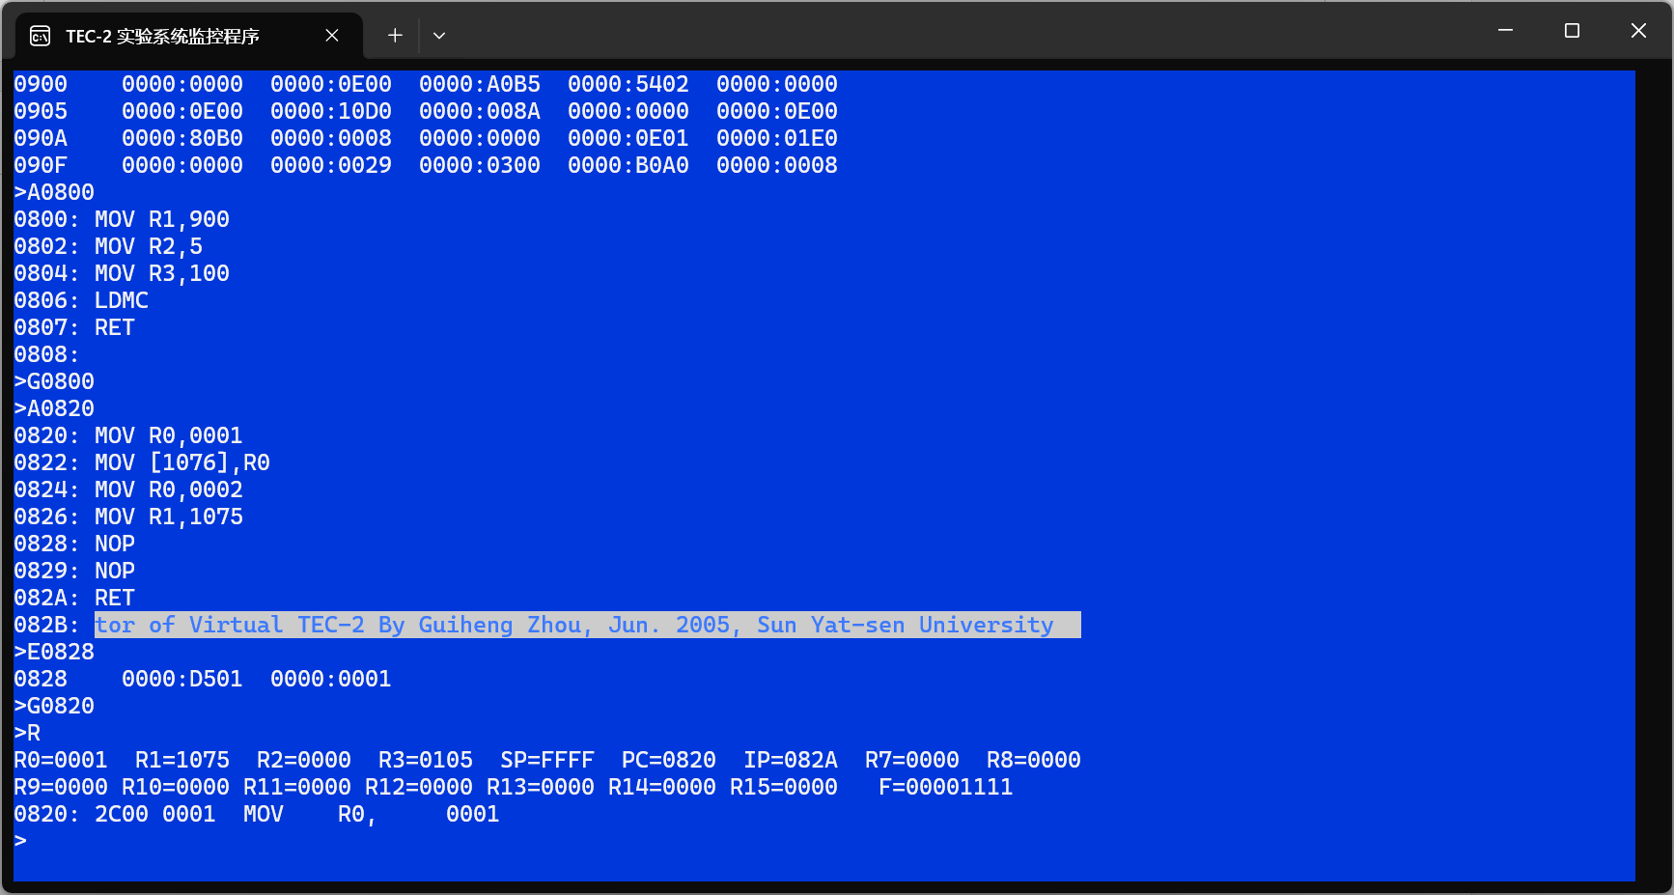
2）编写用于加载微码的汇编指令
A0800
MOV R1,900
MOV R2,5
MOV R3,100
LDMC
RET
3）运行用于加载微码的汇编指令
G0800
4）编写用于测试做好的微程序的汇编指令
A0820
MOV R0,0001
MOV [1076],R0
MOV R0,0002
MOV R1,1075
NOP
NOP
RET

E0828
D501 0001
5）测试做好的微程序的汇编指令
6）测试结果及分析
设定R0为DR = 0002，R1为SR = 1075，DISP=0001，1076对应的内容是0001，因此这段微指令执行的效果就是将SR和DISP相加得到1076，取出其中的值0001，将DR中的值与这个值相减，得到0001，因此在监控界面输入R查看寄存器R1的内容为0001，即可说明运行测试成功，微码设计成功。
7）总结设计过程中遇到的问题，以及解决的过程。
问题一：对寻址方式的理解和实现不准确
最初，在设计 (DR) = (DR) – ((SR) + DISP) 指令的微程序时，我混淆了立即数寻址和寄存器寻址的逻辑。
遇到的问题： 在微程序的第一步（100H）中，我试图直接将 PC（指向立即数 DISP 的地址）送入运算器进行运算，但运算器需要操作数，而不是地址，未能正确地将地址转换为数据。
解决过程： 1. 明确寻址流程： 我重新分析了寻址过程。要获取立即数 DISP，首先需要将存放其地址的 PC 寄存器内容送入地址寄存器 AR。 2. 引入 MEM 读操作： 在 AR 接收到地址后，需要执行一个内存读取操作 (MEM -> ...)，才能将该地址中的数据取出来。 3. 优化流程： 最终确定的流程是：PC -> AR (地址送入AR)，PC + 1 -> PC (PC自增)，然后在下一条微指令中执行 MEM -> ... (将数据取出)。这样就确保了立即数能被正确获取。
问题二：复杂运算的分解与中间结果的暂存
(DR) = (DR) – ((SR) + DISP) 指令需要执行两个连续的运算：加法 (SR + DISP) 和减法 (DR - ...)。如何处理中间结果是一个挑战。
遇到的问题： 我发现 AM2901 的 ALU 只能执行一个运算。我无法在一条微指令中同时完成 SR + DISP 和 DR - ...。此外，运算的中间结果需要一个地方暂存。
解决过程：
- 分步执行： 我将一个复杂指令分解成多个简单的微指令序列。首先，执行加法运算 (SR + DISP)。
- 利用 AR 和内存： 在微程序中，我先计算 (SR) + DISP 的值，并将其作为地址送入 AR，通过 MEM 读取操作获取该地址处的内容。
- 引入 Q 寄存器作为暂存器： 为了在减法运算中保存被减数 DR 的值，我利用了 AM2901 芯片中的 Q 寄存器。我将 DR 的值先存入 Q 寄存器 (DR -> Q)。
- 完成运算： 在 Q 寄存器中保存了被减数后，我再执行 Q - MEM -> Q 的减法操作，将结果存回 Q。
- 回写结果： 最后，通过 Q -> DR 微指令将最终结果写回目的寄存器 DR。

4.2 传送指令
指令格式：MOV [DR+ADDR1]，[ADDR2] 三字指令（控存入口110H）
功能： (ADDR1+DR)←(ADDR2)

4.2.1 微程序
PC -> AR,PC + 1 -> PC
（取出addr1的地址）
MEM -> R7
（将addr1存入R7寄存器）
DR + R7 -> DR
（将偏移后的DR放入DR）
PC -> AR,PC + 1 -> PC
（取出addr2的地址）
MEM -> AR
（取出addr2并放回AR，用于读出addr2里面的值）
MEM -> Q
（将值取出送入Q）
DR -> AR
（将偏移后的地址放入AR，用于修改里面的值）
Q -> MEM,CC#=0
（把从addr2中取出的输入放入偏移后的地址中）

4.2.2 微程序流程
这个微程序从地址 100H 开始，同样由一系列微指令组成。
微指令地址：100H
操作： PC -> AR, PC + 1 -> PC
功能描述： 在执行指令的微码之前，会先执行 PC -> PC + 1，将 PC 的值（指向 ADDR1 的地址）送入地址寄存器 AR，用于取出地址 ADDR1。同时，PC 的值加 1，指向下一条指令。
AM2910 命令： 14#（顺序执行）。这意味着执行完当前微指令后，下一条微指令的地址是当前地址加 1。

微指令地址：101H
操作： MEM -> R7
功能描述： 从内存中取出地址 ADDR1 所指向的内容（即变址量），并存入寄存器 R7 中。
AM2910 命令： 14#（顺序执行）。继续顺序执行下一条微指令。

微指令地址：102H
操作： Q + R7 -> DR
功能描述： 将 Q 寄存器中的值（基址）与 R7 寄存器中的值（变址）相加，得到一个偏移后的地址，并将该地址存入 DR 寄存器中。
AM2910 命令： 14#（顺序执行）。继续顺序执行下一条微指令。

微指令地址：103H
操作： PC -> AR, PC + 1 -> PC
功能描述： 将 PC 的值（此时指向 ADDR2 的地址）送入地址寄存器 AR，用于取出地址 ADDR2。同时，PC 的值加 1。
AM2910 命令： 14#（顺序执行）。继续顺序执行下一条微指令。

微指令地址：104H
操作： MEM -> AR
功能描述： 将地址 ADDR2 的内容（即要操作的数据的地址）送入地址寄存器 AR，用于读取其中的数据。
AM2910 命令： 14#（顺序执行）。继续顺序执行下一条微指令。

微指令地址：105H
操作： MEM -> Q
功能描述： 从内存中取出地址 ADDR2 所指向的值（即要修改的数据），并存入 Q 寄存器中。
AM2910 命令： 14#（顺序执行）。继续顺序执行下一条微指令。

微指令地址：106H
操作： DR -> AR
功能描述： 将之前计算得到的偏移后的地址（存放在 DR 寄存器中）送给地址寄存器 AR，用于修改其中的值。
AM2910 命令： 14#（顺序执行）。继续顺序执行下一条微指令。

微指令地址：107H
操作： Q -> MEM, CC#=0
功能描述： 将 Q 寄存器中取出的数据存入由 AR 指向的内存目标地址中。CC#=0 表示这是一个条件控制信号。
AM2910 命令： 3#, A4H。3# 表示 RET（子程序返回）。A4H 可能是一个地址或者一个条件码，用于控制返回或跳转。这里的格式有点不常见，通常是命令,地址。在TEC-2中，3#是RET，表示微程序执行完毕并返回。A4H可能是微程序地址跳转的条件码或地址。

4.2.3 微指令对应微码：
下面是微指令与微码
PC -> AR,PC + 1 -> PC
（0000 0E00 A0B5 5402）
MEM -> R7
（0000 0E00 30F0 7000）
DR + R7 -> DR
（0000 0E00 B097 0008）
PC->AR,PC + 1 -> PC
（0000 0E00 A0B5 5402）
MEM -> AR
（0000 0E00 10F0 0002）
MEM -> Q
（0000 0E00 00F0 0000）
DR ->AR
（0000 0E00 90B0 008A）
Q -> MEM,CC#=0
（0029 0300 1020 0010）

4.2.4 微码分析：
PC -> AR,PC + 1 -> PC | 0000 0E00 A0B5 5402
B55-B46 | 下址地址 全零
CI3-0 | 顺序执行 14
SST | 不改变符号标志位，0
B31 B27 B23 | 不使用内存/IO，1 0 1
MI8-6 | 计算结果送回PC，PC送AR，010
MI5-3 | S + R + 1，000
MI2-0 | R = 0，S = B，011
A口地址 | 0101，SA = 0，PC寄存器
B口地址 | 0101，SB = 0，PC寄存器
SCi | 有低位进位，01
SSH | 无移位，00
DC1 | 000
DC2 | AR接收输出Y，010

PC -> AR,PC + 1 -> PC | 0000 0E00 A0B5 5402
B55-B46 | 下址地址 全零
CI3-0 | 顺序执行 14
SST | 不改变符号标志位，0
B31 B27 B23 | 不使用内存/IO，1 0 1
MI8-6 | 计算结果送回PC，PC送AR，010
MI5-3 | S + R + 1，000
MI2-0 | R = 0，S = B，011
A口地址 | 0101，SA = 0，PC寄存器
B口地址 | 0101，SB = 0，PC寄存器
SCi | 有低位进位，01
SSH | 无移位，00
DC1 | 000
DC2 | AR接收输出Y，010

DR + R7 -> DR | 0000 0E00 B097 0008
B55-B46 | 下址地址 全零
CI3-0 | 顺序执行 14
SST | 不改变符号标志位，0
B31 B27 B23 | 不使用内存/IO，1 0 1
MI8-6 | 计算结果送回DR，Y等于F，011
MI5-3 | S + R + 1，000
MI2-0 | R = A，S = B，001
A口地址 | 0111，SA = 0，R7寄存器
B口地址 | 0000，SB = 0，B = DR
SCi | 无低位进位，00
SSH | 无移位，00
DC1 | 000
DC2 | 000

MEM -> AR | 0000 0E00 10F0 7000
B55-B46 | 下址地址 全零
CI3-0 | 顺序执行 14
SST | 不改变符号标志位，0
B31 B27 B23 | 读内存，0 0 1
MI8-6 | 不处理,Y = F，001
MI5-3 | R + S，000
MI2-0 | R = D，S = 0，000
A口地址 | 0000，SA = 0，没用到
B口地址 | 0000，SB = 0，没用到
SSC | 无低位进位，00
SSH | 无移位，00
DC1 | 000
DC2 | AR接受输出Y，010

DR -> AR | 0000 0E00 90B0 008A
B55-B46 | 下址地址 全零
CI3-0 | 顺序执行 14
SST | 不改变符号标志位，0
B31 B27 B23 | 不读写内存/IO，1 0 1
MI8-6 | 不处理,Y = F，001
MI5-3 | R + S，000
MI2-0 | R = 0，S = B，011
A口地址 | 0000，SA = 1，没用到
B口地址 | 0000，SB = 1，B = DR
SSC | 无低位进位，00
SSH | 无移位，00
DC1 | 000
DC2 | AR接受输出Y，010

MEM -> Q | 0000 0E00 00F0 0000
B55-B46 | 下址地址 全零
CI3-0 | 顺序执行 14
SST | 不改变符号标志位，0
B31 B27 B23 | 读内存，0 0 1
MI8-6 | F送Q,Y = F, 000
MI5-3 | R + S，000
MI2-0 | R = D，S = 0，111
A口地址 | 随意，0000，SA = 0
B口地址 | 随意，0000，SB = 0
SSC | 无低位进位，00
SSH | 无移位，00
DC1 | 000
DC2 | 000

Q -> MEM,CC#=0 | 0029 0300 1020 0010
B55-B46 | 下址地址 A4H
CI3-0 | 条件转移 3
SST | 不改变符号标志位，0
B31 B27 B23 | 写内存/IO，0 0 0
MI8-6 | 无赋值,Y = F, 001
MI5-3 | R + S，000
MI2-0 | R = 0，S = Q，010
A口地址 | 随意，0000，SA = 0
B口地址 | 随意，0000，SB = 0
SSC | 无低位进位，00
SSH | 无移位，00
DC1 | 将输出Y送往MEM，001
DC2 | 000

4.2.5 测试、遇到问题及解决方案（重点）
1）输入微码
E900
0000 0E00 A0B5 5402 0000 0E00 30F0 7000 0000 0E00 B097 0008 0000 0E00 A0B5 5402 0000 0E00 10F0 0002 0000 0E00 00F0 0000 0000 0E00 90B0 008A
2）编写用于加载微码的汇编指令
A0800
MOV R1,900
MOV R2,9
MOV R3,110
LDMC
RET
3）运行用于加载微码的汇编指令
G800
4）编写用于测试做好的微程序的汇编指令
A0820
MOV R0,0010
MOV [1020],R0
NOP
NOP
NOP
RET

E0824
D800 1030 1020

5）测试做好的微程序的汇编指令
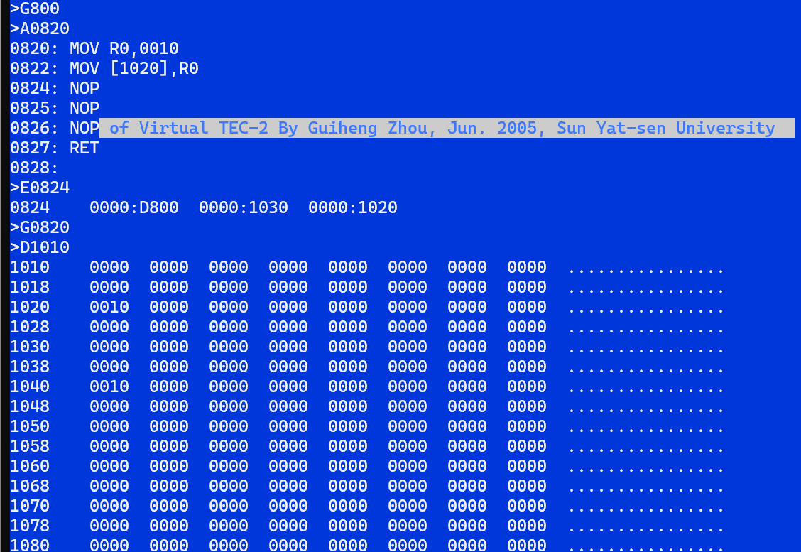
6）测试结果及分析
7）总结设计过程中遇到的问题，以及解决的过程。
问题一：复杂寻址方式的流程拆分
MOV指令涉及两种不同的寻址方式：[DR+ADDR1]的变址寻址和[ADDR2]的直接寻址。如何将这两种寻址流程合理地安排在微程序中，避免数据冲突和流程混乱，是首要问题。
遇到的问题：
- 指令中涉及的两个地址量（ADDR1和ADDR2）都需要从内存中获取，但TEC-2机只有一个地址寄存器（AR）。
- 需要先计算出目的地址DR+ADDR1，才能进行写操作；同时，也需要先获取源数据ADDR2，才能进行传输。这两个过程存在依赖关系，但又可以并行考虑。
解决过程：
- 分阶段处理地址： 我将整个流程分为两个主要阶段。第一阶段是计算目的地址，第二阶段是获取源数据并执行传输。
- 利用PC的自增特性： 在微程序的开始，我们利用PC的自增特性，首先将PC指向的ADDR1的地址送入AR，并立即自增PC指向ADDR2。这样，在后续的微指令中，可以依次取出ADDR1和ADDR2的内容，避免了地址的重复查找。
- 计算目的地址： 我使用一个专门的微指令序列来计算目的地址。例如，先将ADDR1的内容读入一个通用寄存器（如R7），然后将DR（基址）与R7（变址）相加，将结果存入DR，这样DR中就保存了最终的目的地址。
问题二：缺乏足够的寄存器来暂存数据
在复杂的寻址和数据传输过程中，需要暂存中间地址和数据。AM2901芯片内部虽然有通用寄存器组，但如何在有限的资源下合理分配寄存器是一个挑战。
遇到的问题：
- 我计算出的目的地址DR+ADDR1需要一个地方存放，以便后续用于写操作。
- 从[ADDR2]取出的源数据也需要一个地方存放，然后才能写入目的地址。
- TEC-2机中像AR这样的关键寄存器是共享的，不能同时用于读和写。
解决过程：
- 巧用通用寄存器： 我将DR和R7作为计算目的地址的中间寄存器，将计算结果存回DR。
- 利用Q寄存器暂存源数据： Q寄存器是一个非常重要的暂存器，它能接收ALU的运算结果。我们充分利用Q寄存器的特性，将从[ADDR2]取出的源数据存入Q寄存器(MEM -> Q)。
- 串行化操作： 流程图清晰地展示了操作的串行性：先计算出目的地址并存入DR，然后重新使用AR来获取源数据，将源数据暂存到Q，最后再将目的地址（从DR）送给AR，并执行写操作（Q -> MEM）。这种串行化的设计避免了对共享资源（如AR）的冲突使用。

4.3 转移指令
判断两个通用寄存器内容是否相等，若相等则转移到指定目的地址(IP)+DISP，否则顺序执行。
指令格式：JE DR，SR，DISP 双字指令（控存入口130H, DISP为相对转移地址偏移量）
功能： if DR=SR goto (IP)+DISP else 顺序执行。

4.3.1 微程序
DR-SR
（相同,DR-SR=0,Z=1,/Z=0(确定Z)）
PC -> AR, PC + 1 -> PC
（MEM = DISP）
MEM + IP -> IP, CC#= /Z
（若Z = 0，则不相等，不跳转,顺序执行；若Z = 1，则相等，跳转）
CC#=0
（若顺序执行则结束）

4.3.2 微程序流程
这个微程序从地址 100H 开始。
微指令地址：100H
操作： DR - SR
功能描述： 执行 DR 减去 SR 的操作。这个操作的目的是为了确定标志位 Z。如果 DR 和 SR 的值相等，那么减法结果为 0，Z 标志位被设置为 1；如果不相等，结果不为 0，Z 标志位被设置为 0。
AM2910 命令： 14#（顺序执行）。执行完当前操作后，微程序将继续执行下一条地址为 101H 的微指令。

微指令地址：101H
操作： PC -> AR, PC + 1 -> PC
功能描述： 此时程序计数器 PC 指向立即数 DISP 的地址。将 PC 的值送入地址寄存器 AR，用于从内存中读取 DISP 的值。同时，PC 的值加 1，准备指向下一条指令。
AM2910 命令： 14#（顺序执行）。继续执行下一条微指令。

微指令地址：102H
操作： MEM + IP -> IP, CC#=/Z
功能描述： 首先，将指令指针寄存器 IP 的值加上从内存中读取的偏移量（DISP）。然后，判断 DR 和 SR 的数据是否相等。
如果相等（即 Z 标志位为 1，Z 的非，即 /Z 为 0），则执行条件转移。图片中描述是“若相等，则执行条件转移到 8Eh：IP -> PC”。
若不相等（即 Z 标志位为 0，/Z 为 1），则不转移，继续顺序执行。
AM2910 命令： 14#（顺序执行）。这表明不管条件是否满足，在这一步之后都会顺序执行下一条微指令。但是，其操作描述中的“条件转移”说明了 AM2910 的跳转逻辑。这里的14#可能表示在不满足跳转条件时，微程序会继续顺序执行。

微指令地址：103H
操作： CC#=0
功能描述： 这个微指令的操作部分只给出了一个条件判断信号 CC#=0。这通常用于后续的条件跳转或控制。结合下面的3#命令，可能意味着在某些条件下执行返回操作。
AM2910 命令： 3#（RET，子程序返回）。表示该微程序执行完毕，返回到主程序继续执行。

4.3.3 微指令对应微码：
下面是微指令与微码
DR-SR
（0000 0E01 9190 0088）
PC -> AR, PC + 1 -> PC
（0000 0E00 A0B5 5402）
MEM + IP -> IP, CC#= /Z
（0023 83E1 30D6 6000）
CC#=0
（0029 0300 9080 0000）

4.3.4 微码分析：
DR - SR | 0000 0E01 9190 0088
B55-B46 | 下址地址 全零
CI3-0 | 顺序执行 14
SST | 减法操作，改变符号标志位，1
B31 B27 B23 | 不使用内存/IO，1 0 1
MI8-6 | 不赋值，输出为计算结果，001
MI5-3 | S – R，001
MI2-0 | R = SR，S = DR ，001
A口地址 | 0000，SA = 1
B口地址 | 0000，SB = 1
DC1 | 000
DC2 | 000

PC -> AR, PC + 1 -> PC | 0000 0E00 A0B5 5402
B55-B46 | 下址地址 全零
CI3-0 | 顺序执行 14
SST | 不改变符号标志位，0
B31 B27 B23 | 不使用内存/IO，1 0 1
MI8-6 | 计算结果送回PC，PC送AR，010
MI5-3 | S + R + 1，000
MI2-0 | R = 0，S = B，011
A口地址 | 0101，SA = 0，PC寄存器
B口地址 | 0101，SB = 0，PC寄存器
SSC | 有低位进位，01
SSH | 无移位，00
DC1 | 000
DC2 | AR接收输出Y，010

MEM + IP -> IP, CC#= /Z | 0023 83E1 30D6 6000
B55-B46 | 下址地址 8EH
CI3-0 | 条件转移 3
SST | 不改变符号标志位，0
B31 B27 B23 | 读内存，0 0 1
MI8-6 | 计算结果送回IP，011
MI5-3 | R + S，000
MI2-0 | R = D，S = A，101
A口地址 | 0110，SA = 0，IP寄存器
B口地址 | 0110，SB = 0，IP寄存器
SSC | 无低位进位，00
SSH | 无移位，00
DC1 | 000
DC2 | 000

CC#=0 | 0029 0300 9080 0000
B55-B46 | 下址地址 A4H
CI3-0 | 条件转移 3
SST | 不改变符号标志位，0
B31 B27 B23 | 无内存/IO，1 0 1
MI8-6 | 不赋值，001
MI5-3 | 随意，R + S，000
MI2-0 | 随意，R = A，S = Q，000
A口地址 | 0000，SA = 0，随意
B口地址 | 0000，SB = 0，没用到
SSC | 无低位进位，00
SSH | 无移位，00
DC1 | 000
DC2 | 000

4.3.5 测试、遇到问题及解决方案
1）输入微码
用E命令输入微码，将微码输入到由0900H开始的内存单元中。
E900
0000 0E01 9190 0088 0000 0E00 A0B5 5402 0023 83E1 30D6 6000 0029 0300 9080 0000
2）编写用于加载微码的汇编指令
A800
MOV R1,900
MOV R2,5
MOV R3,130
LDMC
RET

G0800

A0820
MOV R0, 0001
MOV R1, 0001
NOP
NOP
MOV R7, 0007
MOV R8, 0008
RET

E0824
0824 E101 0004

R

G0820
R

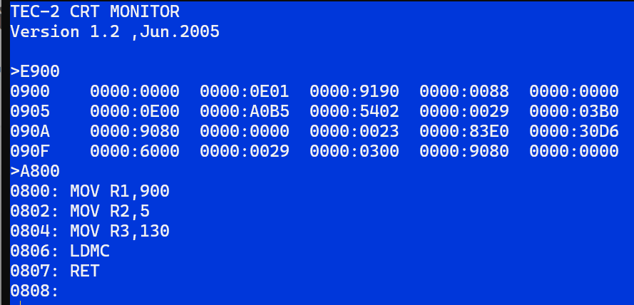
3）运行用于加载微码的汇编指令
输入G0800即可
4）编写用于测试做好的微程序的汇编指令
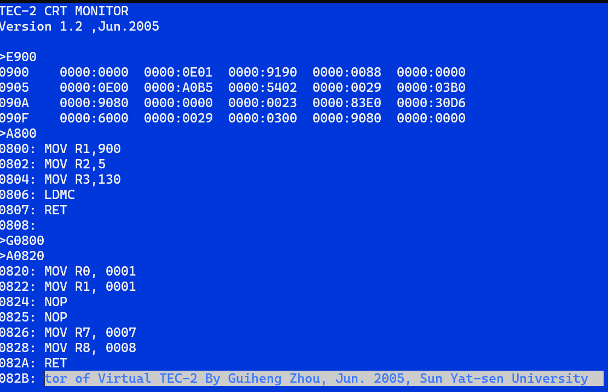
5）测试做好的微程序的汇编指令
在运行前后分别输入R命令查看寄存器内容
6）测试结果及分析
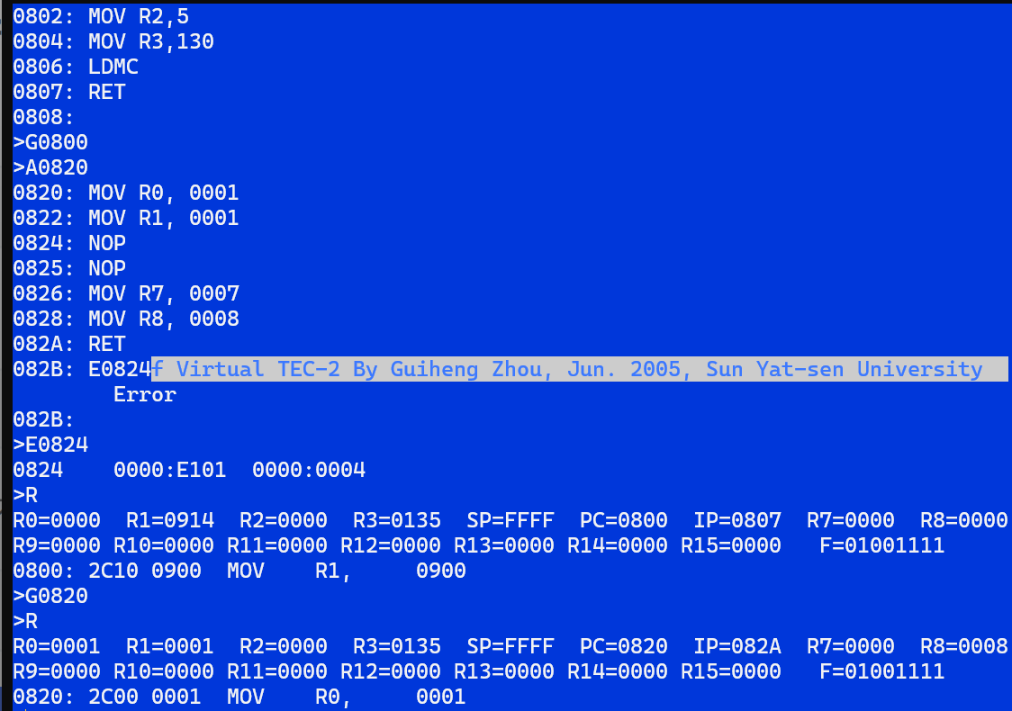
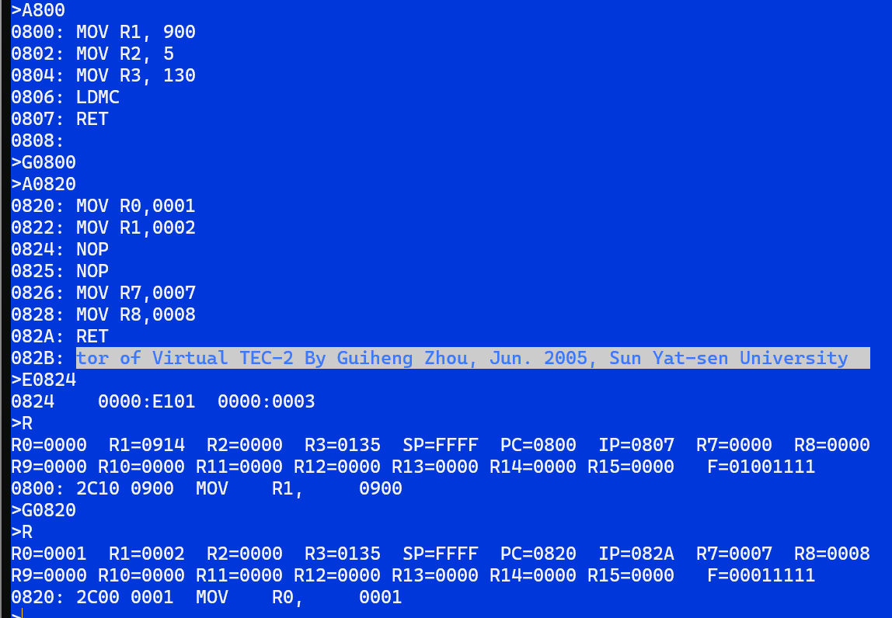
第一张的R0和R1的值是相等的，也就是SR和DR的数值相等，运行后就可以看到R7的赋值被跳过了，因为插入的偏移量是3，刚好从25跳到28，到达R8的赋值语句。后面我又测试了SR和DR不同的情况，可以看见R7的赋值没有被跳过，顺利继续执行。

7）总结设计过程中遇到的问题，以及解决的过程。
问题一：如何实现“相等”的判断
在计算机硬件层面，没有一个直接的“相等”比较器。需要找到一种通用的、高效的方法来判断两个寄存器的内容是否相同。
遇到的问题： 如何在微指令层面，仅利用ALU的功能来判断DR == SR？
解决过程：
- 利用减法操作： 我意识到，如果两个数相等，它们的差值为零。因此，最简单且有效的方法就是执行一个减法操作：DR - SR。
- 利用零标志位（Z）： 在AM2901芯片中，ALU在执行运算后会自动更新状态标志位。如果运算结果为零，零标志位 Z 会被硬件自动置为 1。
- 流程设计： 于是，我把DR - SR作为微程序的第一步。虽然我们不需要结果本身，但这个操作的目的就是为了设置 Z 标志位，为后续的条件判断做准备。
问题二：如何获取相对偏移量 DISP
DISP是指令的第二个字，它是一个立即数，需要从内存中获取，并用作地址计算的偏移量。
遇到的问题：
- 如何确定DISP在内存中的位置？
- 如何将它从内存中取出并用于后续的加法运算？
解决过程：
- 利用PC定位： 在指令执行时，程序计数器PC会指向当前指令的下一个字，即DISP的地址。
- AR作为桥梁： 我们将PC的值送入地址寄存器AR (PC -> AR)，然后PC自增(PC + 1 -> PC)。
- MEM读取： 接下来，通过内存读取操作(MEM -> ...)，将AR指向的DISP数据取出。
- 暂存或直接运算： 取出的DISP可以立即送入ALU的一端，与IP的值进行相加运算。
问题三：如何实现“条件转移”的控制逻辑
指令的核心是“若相等则转移，否则顺序执行”。这需要根据Z标志位的状态来控制AM2910的跳转行为。
遇到的问题：
- AM2910如何读取Z标志位？
- 如何将Z标志位与AM2910的控制命令关联起来？
- 如何区分“转移”和“顺序执行”两种情况的微程序流？
解决过程：
利用微指令的条件控制字段： TEC-2机的微指令格式中，有专门的字段（如SCC和SC）用于选择AM2910的条件判断信号\CC的来源。我们选择将Z标志位作为\CC的输入。
配置AM2910命令码：
我们使用AM2910的条件跳转命令（如0001）。
在微指令中，我指定CC的判断条件为\Z（Z的非）。
设计跳转逻辑：
- 如果DR=SR（Z=1）： \Z为0，条件不满足跳转条件，AM2910会执行顺序执行（μPC <- μPC + 1），执行到计算地址的微指令。
- 如果DR!=SR（Z=0）： \Z为1，条件满足跳转条件，AM2910会执行跳转（μPC <- D），直接跳过地址计算部分，执行返回指令。
- 计算并更新PC： 在条件满足时，我们执行IP + DISP -> PC的操作。这需要在微指令中指定ALU执行加法，并将结果送入PC。

五、实验心得
通过TEC-2模拟软件进行微程序设计与调试的实验，我深刻体会到了计算机底层工作原理的精妙与复杂。这次实验不仅仅是完成指令功能的实现，更是一次从宏观的机器指令层面，深入到微观的微指令控制层面的思维转变。回顾整个设计过程，我收获颇丰。
起初，我以为设计一条指令不过是简单地罗列几个步骤。但随着实验的深入，我意识到，每一条看似简单的机器指令背后，都隐藏着一套由微指令构成的、精巧细密的“微程序”。这套微程序是计算机硬件执行指令的真正驱动力。本次实验让我从“使用者”的角色，转变为“设计者”的角色，真正理解了微程序控制这种思想如何将机器指令的操作码转换为一系列ALU、寄存器和总线上的具体控制信号，从而实现了指令功能。
在设计 D5DRSR, DISP、MOV [DR+ADDR1], [ADDR2] 和 JE DR, SR, DISP 这三条指令的微程序时，我遇到了以下几个典型问题，每一个问题的解决都伴随着对硬件逻辑更深的理解。
在设计D5DRSR指令时，我未能第一时间意识到DISP是一个地址而不是一个立即数，需要先将PC中的地址送给AR，再通过MEM操作才能取出其内容。在MOV指令中，我更面临着双重寻址的挑战，需要在有限的AR资源下，既要获取源数据地址，又要计算目的地址。
这让我认识到地址和数据是两个完全不同的概念，在数据通路中，AR（地址寄存器）是桥梁。任何从内存中取数据或存数据到内存的操作，都必须通过AR。而对于多个地址量的处理，必须通过分时复用AR、或者利用通用寄存器暂存地址的方式来解决。这种资源共享与时序控制是底层硬件设计的核心。
5DRSR指令中的减法和加法运算无法在一条微指令中完成。JE指令中的比较和跳转也需要协同工作。我学会了将复杂运算分解为原子性微操作的思维方式。例如，A = B - (C + D)必须分解为先计算C+D，再用B减去结果。这需要巧妙地利用AM2901芯片内部的Q寄存器作为中间结果的暂存区。同时，我也明白了，控制信号和数据操作是紧密结合的。DR - SR的操作本身不仅仅是减法，它更重要的作用是设置Z标志位，为后续的条件判断提供依据。
刚开始面对56位微指令格式中密密麻麻的字段（MIx-x, CIx-x, SST, SSH等）和AM2910命令码表时，我感到无从下手，不知道每个字段如何映射到具体的硬件操作。
通过反复查阅手册和对照流程图，我逐渐掌握了从功能到编码的映射过程。比如，要实现DR - SR，我需要在微指令中设置MI2-0字段来选择操作数来源（A和B），设置MI5-3字段来选择减法功能。要实现顺序执行，我需要配置CI3-0为14#；要实现返回，我需要配置为3#。这让我深刻体会到，微指令的每一位都承载着特定的控制信息，它们共同构成了控制器的“语言”。
这次实验让我对计算机体系结构中的微程序控制有了具象化的理解。我不仅学会了如何设计一个指令的微程序流程，更掌握了分解问题、利用有限资源、精细控制时序的底层设计思维。从流程图的绘制，到控制信号的编码，再到最终在模拟器中看到指令的成功执行，每一步都充满了挑战与成就感。
这次经历让我更加期待未来的学习，希望能继续深入探索CPU的流水线、Cache、中断等更复杂的机制，将本次实验中获得的宝贵经验应用到更广阔的领域中。

六、附加材料
指令设计：
